作業報導

台灣中油油氣管線系統現況
台灣中油股份有限公司資訊處軟體工程師 施玉華
台灣中油股份有限公司探採事業部資訊室軟體工程師 賴名豊
- 前言
台灣中油股份有限公司（以下簡稱本公司）為維持長途管線使用安全，必須備有完整的管線圖資，且近年來由於道路挖補、工程施工、重車長期碾壓以及水路箱涵鏽蝕等現象不斷發生，導致油氣管線破損，引發氣爆、火災等公共災害事件層出不窮，造成民眾生命財產重大損失，引起社會各界關注訾議。配合「路平專案」政策而轉入地下的油氣管線，在民眾的心理上更因而產生揮之不去的沉晦陰影。本公司的管線及相關附屬設施資料包含輸油管線、輸氣管線及電信管線外，還有整流站、開關等裝置設備，涵蓋地理範圍縱貫全臺灣，為掌握本公司長途輸油氣管線位置、提升管線風險評估、維修效能與管線事故之應變處理能力，本公司特自行建置「管線管理資訊系統」，希望藉助地理資訊系統（Geographic Information System，以下簡稱GIS）輔助地下管線管理和健全管理機制，管轄單位得以隨時掌握管線正確資訊，期能於最短時間內獲知各種管線設施位置，防止錯挖到油氣管線，以降低油氣管線因遭破壞導致油氣外洩之工安事故頻率及災害範圍，以落實管線管理，建構安全城市，確保居民生命財產之安全。

- 系統架構介紹
本公司管線管理資訊系統採用服務導向架構（Service-Oriented Architecture，SOA），GIS以ArcGIS Server作為地理資訊平臺，整合GIS與MIS，建構圖資合一的空間資料庫模式，確保管線及設施圖資之完整性與正確性，以期使用者能更方便的透過系統取得各項地圖資源，提昇工作效率及決策品質。為掌握GIS核心技術與自主能力，本公司自行開發管線管理資訊系統，架構如圖1。

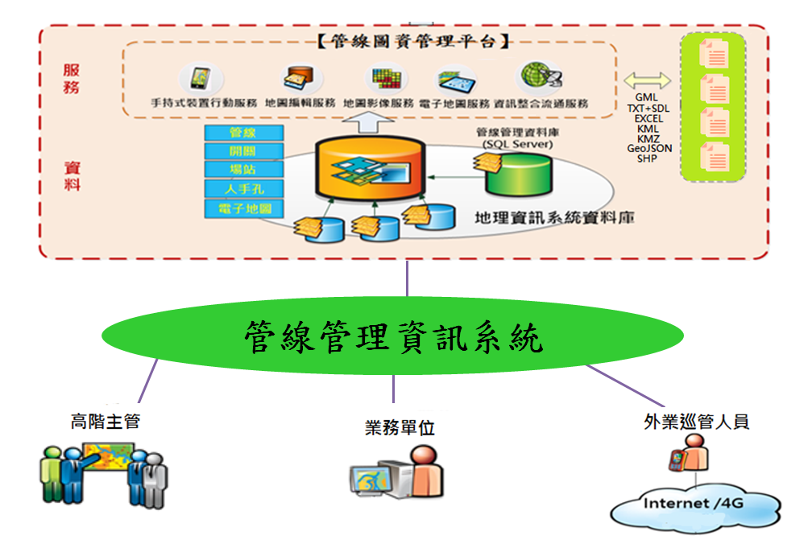
圖1：管線管理資訊系統架構

- 功能說明
本公司管線管理資訊系統主要為管理管線及附屬設施資料維護、年度計畫及陰極防蝕檢測、緊密電位檢測等紀錄維護及追蹤，具備下列各項功能：
- 系統管理：公告欄設定、使用者讀/寫權限管理及使用者部門。
- 線上資料維護：線上編修文字屬性與空間資料，並檢核商業邏輯的正確性。
- 批次資料維護：提供線上多筆編修與以Excel匯入資料庫之維護功能。
- 關聯表維護：提供各項設備間關聯表編修介面與以Excel匯入資料庫之維護功能，並以此快速查詢關聯設備。
- 交換格式下載：提供匯出各式圖資檔案與政府各級機關所需資料格式，使用者僅需維護單一輸入資料，便可對應多樣化的輸出，同時維持資料正確性。
- 附件管理：提供以壓縮檔上傳或下載大量附件，並自動對應主檔資料。
- 年度計畫：系統提供排定次年度陰極防蝕（整流站）檢修、陰極防蝕（測試點）檢修、緊密電位檢測、風險評估、智慧型通管器檢查（ILI）、直接評估（ECDA）等年度計畫，若逾期未將相關檢測資料匯入系統，將自動警示相關人員。
- 檢測資料編修及查詢：提供管線壓力測試、陰極防蝕（整流站）、陰極防蝕（測試點）、緊密電位檢測、風險評估、智慧型通管器檢查（ILI）、直接評估等資料編修及查詢。其中管線風險評估（圖2）可由管理人員動態設定計分方式，快速且彈性的對應新的標準及法規要求，使用者在風險評估過程中可以提出正確及有時效性的危害因素，例如道路挖掘、工程施工等，再配合設備檢查人員的檢測資料，即可對管線的危害性做出正確的評量，也能夠以人口密度、土壤地質、管線包覆狀況等進行動態設定管線可能分段方式，方便進行管線風險管理，再依管線風險管理及完整性評估結果，提出風險降緩的改善對策。
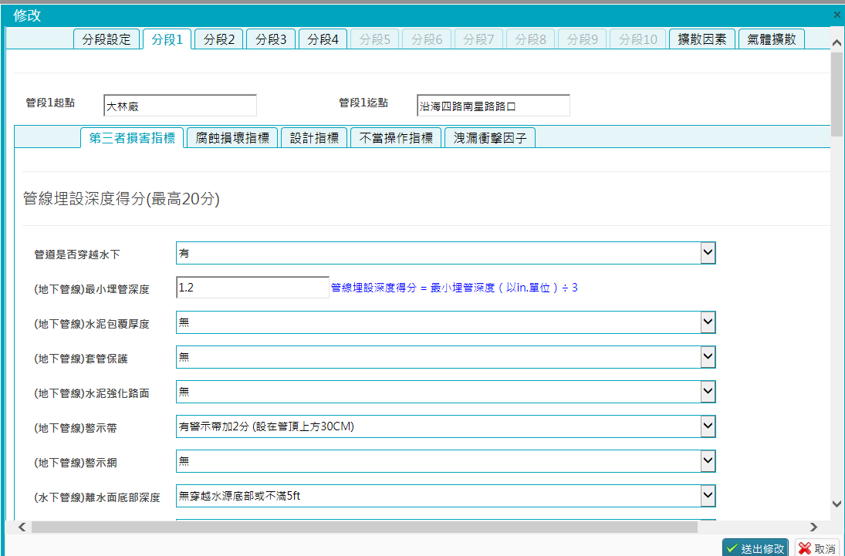
圖2：管線風險評估

另可將智慧型通管器檢查（ILI）（圖3） 與緊密電位檢測（圖4）結果等大量資料以圖形化介面方式呈現，以方便使用者快速找出腐蝕管線位置及緊密電位異常管段。

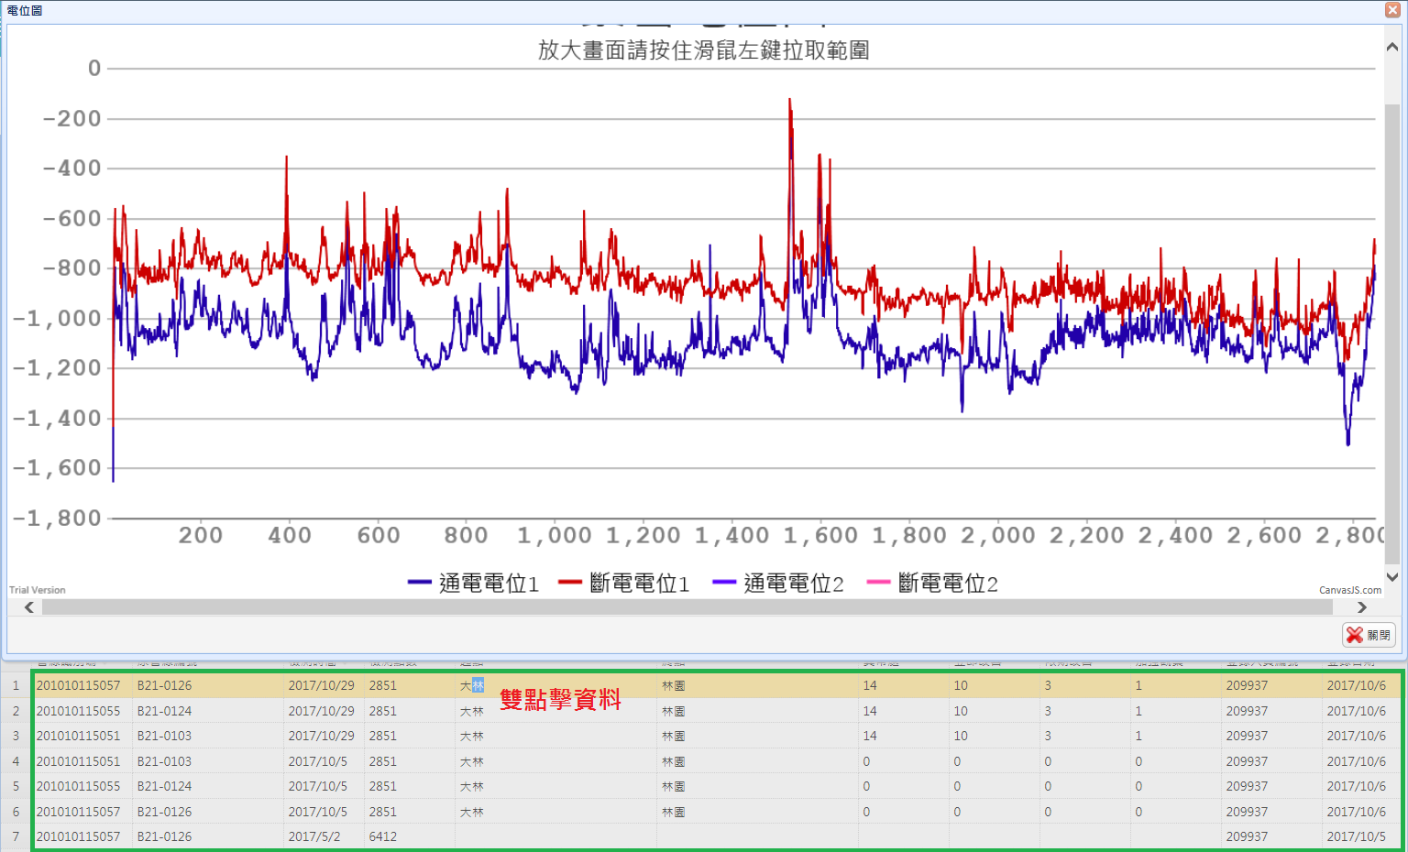
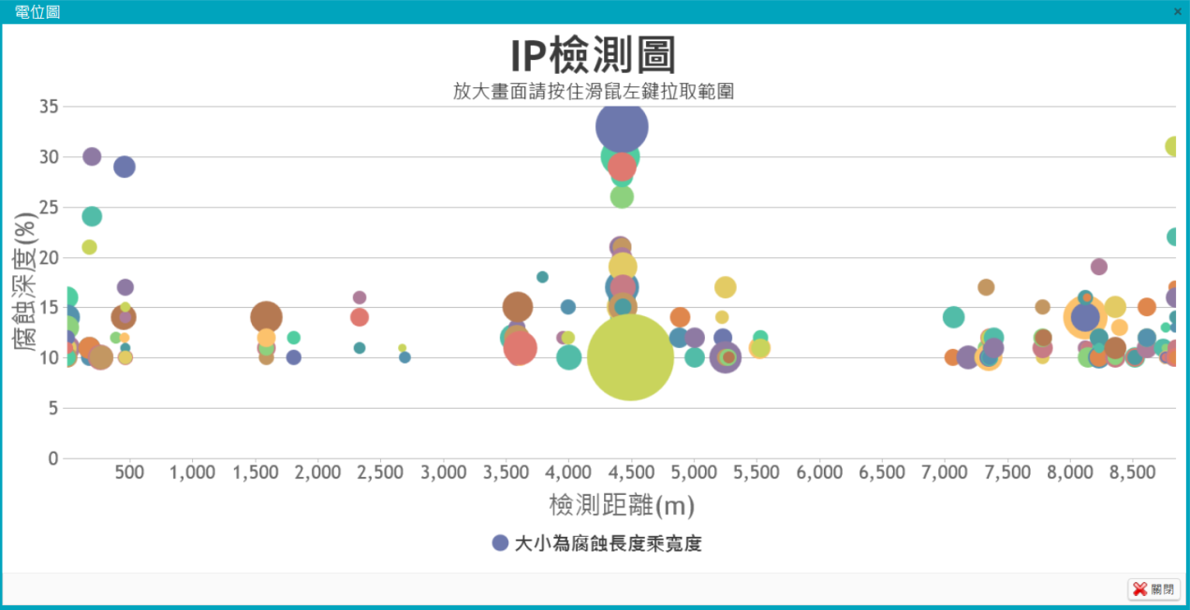
圖3：智慧型通管器檢查（ILI）檢測圖

圖4：緊密電位檢測
- 測試檢測異常及改善管理：將陰極防蝕（整流站）、陰極防蝕（測試點）、緊密電位檢測等異常資料，由系統提供追蹤機制確保改善完畢。
- 巡管業務：整合巡管系統，提供巡管資料、現場施工駐守、可疑異常點等資料及現場照片查詢。
- 訓練：提供管理單位外部訓練、內部訓練及證照資料查詢，建立人員資格考核制度，掌握人力及規劃人員培訓。
- 自動化爬蟲：自動蒐集需要的外部資源至內部資料庫，提供資源給使用者，以利後續套疊各種圖層。
地理資訊的應用已整合目前業務單位管理需求，並將儲存於本機端的內容，轉存到線上資料庫，或結合外部API資源（如Google搜尋、TGOS搜尋、Google街景等功能）至GIS工具中。以下提供系統特性：
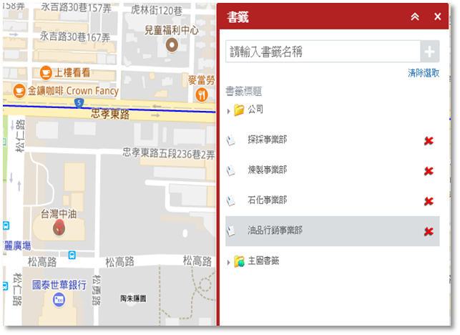
- 自訂個人化書籤：提供個人化書籤（圖5），將常用座標位置建立書籤，供使用者後續使用。
圖5：個人化書籤

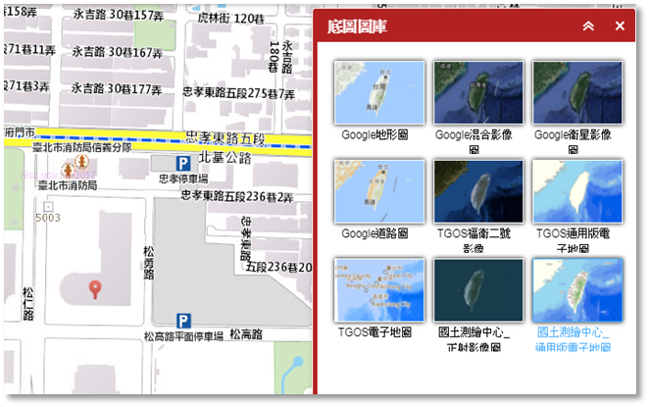
- 整合底圖圖庫：除ArcGIS Server所提供底圖外，另結合Google與TGOS與國土測繪中心等圖層服務，讓使用者可以視需求切換底圖（圖6），對應不同需求。
圖6：底圖圖庫切換
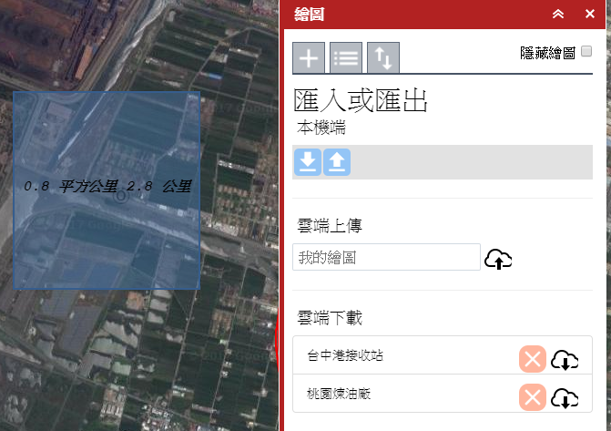
- 客製化地圖：使用者可以將繪圖結果匯出或匯入成GeoJson檔案做交換格式。也可以自行依需求客製化所欲展示的地圖，儲存在資料庫中（圖7），以供後續使用。

圖7：客製化地圖

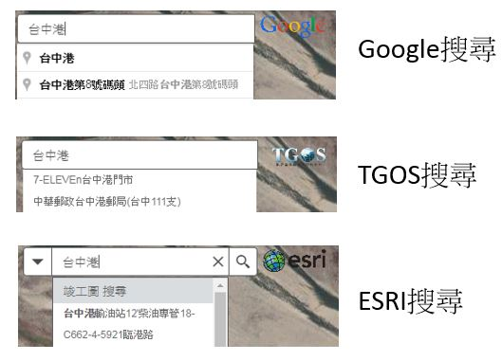
- 切換搜尋引擎：整合Google與TGOS與ESRI搜尋功能，讓使用者可以自由切換搜尋引擎。以「台中港」為範例（圖8），展示不同搜尋引擎搜尋後的結果。

圖8：切換搜尋引擎

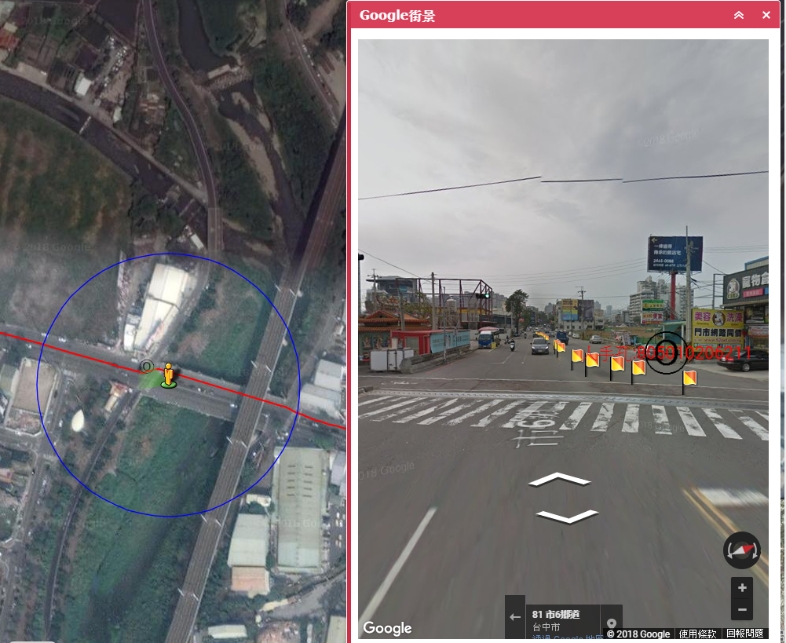
- 設施位置結合Google街景：透過Google街景服務，整合設施的地理位置疊加至街景當中（圖9），讓使用者直覺式的判斷設備所在位置。
圖9：設施位置結合Google街景

- 圖資資料整合運用：使用者可以於GIS地圖中選取多個物件，帶資料自動轉換至MIS頁面作過濾查詢（圖10），讓使用者可以在MIS作後續的編修與轉檔動作。
圖10：設施位置結合Google街景
- 圖資與文件整合：附件管理與地圖功能整合，可以在GIS網頁視窗直接顯示附件內容，應用到竣工圖、現場施工照片與相關文件等（圖11）。
圖11：圖資與文件整合

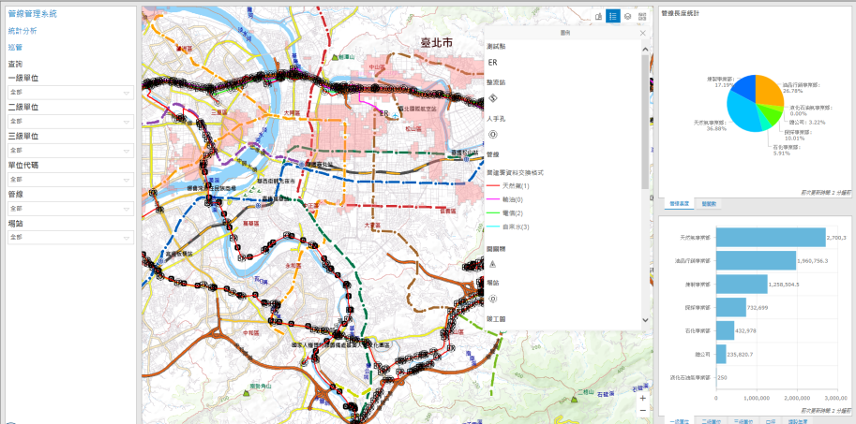
- 主管查詢：提供高階主管統合查詢管線、附屬設施及相關統計資訊介面，並介接政府開放資料，製作斷層及土壤液化潛勢範圍分布等圖層，做為決策支援參考（圖12）。
圖12：主管查詢

- 資料交換
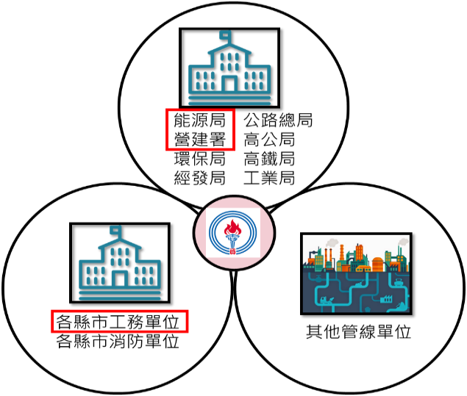
本系統已依營建署制定標準提供統一交換格式，藉以整合公司內部資料，並依不同的縣市政府及上級機關要求，提供各種客製化的交換格式（圖13），以滿足不同機關的要求與規範。

圖13：資料交換架構
表1：不同GIS交換格式間的用途
資料格式 | 用途
GML | 從XML格式延伸，由營建署「公共設施管線資料標準」規範，為提報給各地方政府的主要交換格式。
TXT+SDL | 是MapGuide時代的產物，現由「天然氣事業輸儲設備地理資訊管理系統建置辦法」規範，用於提報給經濟部能源局。
EXCEL | Excel資料除了屬性檔的文字欄位外，也有儲存座標欄位，是專用於公司內部資料交換，提供方便給內部不熟悉GIS軟體操作的管理人員可以作批次作業，這也是本系統主要匯入匯出的檔案交換格式，
KML、KMZ | 方便高階主管透過Google Earth平臺，離線查看管線資料。
GeoJSON | 是網路服務時代下的主要交換格式，容易由線上網頁與線下桌上型軟體流通與解析。
SHP | 常見於GIS桌上型軟體，用於GIS人員間的交換格式。

- 結語
本系統全面推廣至業務主管單位及現場管線維運單位使用，已達到強化及優化本公司管線維運及風險管理之目標。未來將持續介接各縣市政府道路挖掘資訊、建置3D管線系統，且擴大應用於儲槽管理及進出口訂單的船舶管理，並規劃介接物聯網（Internet of Things, IoT）資料至圖資平臺上進行即時監控及巨量資料分析，更進一步提供優化即時資訊，落實日常管線巡查、強化管線管理及進行緊急應變處置，以降低管線相關事故發生頻率，發揮本油氣管線管理系統之綜效。

